广州大学学生实验报告

开课学院及实验室： 理学楼526 年 月 日
学院 | 数学与信息科学学院 |  | 年级、专业、班 | 信安151 | 姓名 | 陈华展 | 学号 | 1515300024
实验课程名称 |  | 数据库原理与应用试验 |  |  |  |  | 成绩
实验项目名称 |  | 数据库定义实验 |  |  |  |  | 指导老师
- 实验目的
进一步掌握SQL Server Query Analyzer的使用方法，加深对SQL Server语言查询语句的理解。熟练掌握数据查询中嵌套查询、分组、统计、计算和组合查询等高级查询的操作方法，并学会综合运用。
二、实验内容和要求
1、在SQL Server Query Analyzer中使用IN、比较符、ANY或ALL和EXISTS操作符进行嵌套查询操作。
2、分组查询实验。该实验包括分组条件表达、选择组条件表达的方法。
3、使用函数查询的实验。该实验包括统计函数和分组统计函数的使用方法。
4、组合查询实验。
5、计算和分组计算查询的实验。
三、实验步骤
1、检查Microsoft SQL Server服务器已启动；
2、进入SQL Server Management Studio，启动查询分析工具；
3、将查询需求用T-SQL语言表示；在SQL Server Query Analyzer的输入区中输入T-SQL查询语句；设置 Query Analyzer的结果区为Standard Execute（标准执行）或Execute to Grid（网格执行）方式；发布执行命令，并在结果区中查看查询结果；如果结果不正确，要进行修改，直到正确为止。
四、实验过程与结果截图
1、 使用带IN谓词的子查询
（1）查询与’王刚’在同一个系学习的学生的信息:
use scdb
go
select *
from student
where sdept in
(
select sdept
from student
where sname='王刚'
)
go
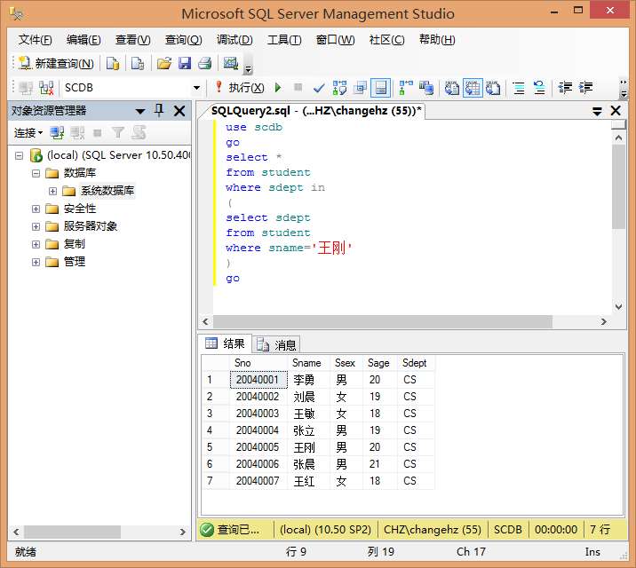

- 查询选修了课程名为’电子商务’ 的学生的学号和姓名:
use scdb
go
select student.sno,sname from student where sno in
( select sno from sc where cno in( select cno from course where cname='电子商务'))
go
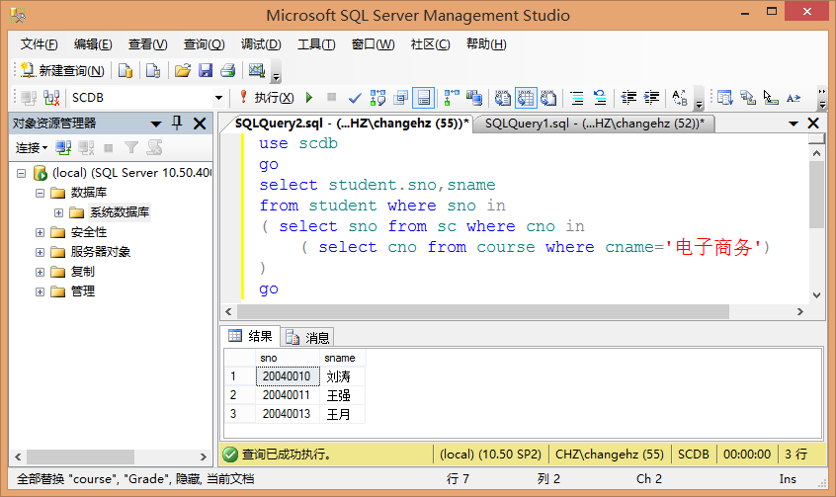
（3）查询选修了课程号’004’和课程号’012’的学生的学号:
use scdb
go
select sno from sc where cno in('004','012')
go
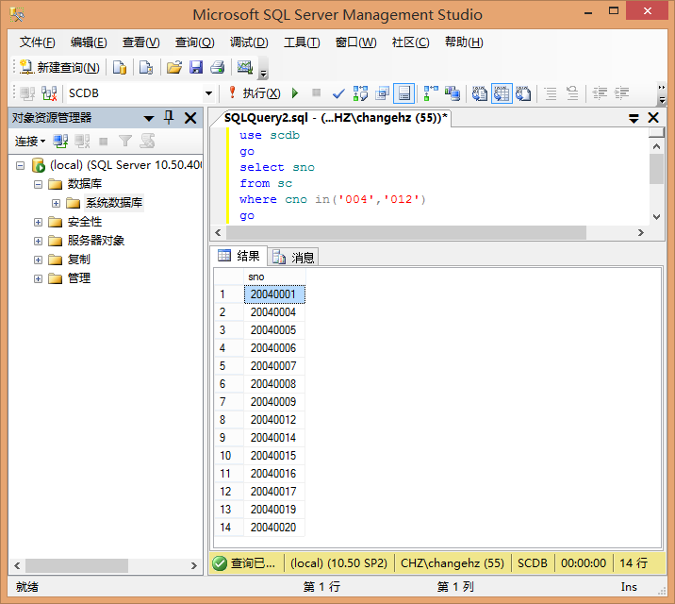
2、使用带比较运算的子查询
(4) 查询比’王刚’年龄小的所有学生的信息:
use scdb
go
select * from student where sage< (select sage from student where sname='王刚')
go
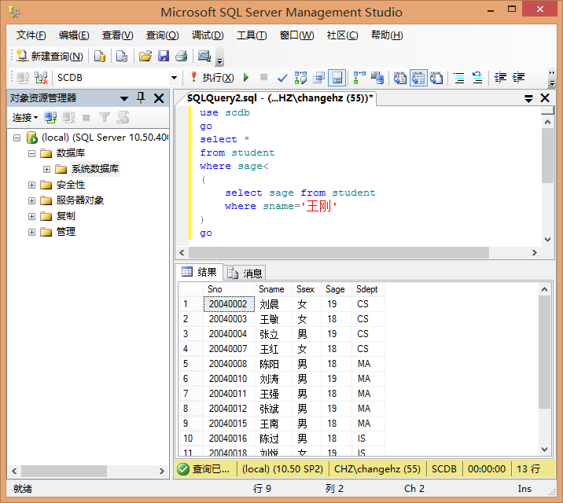
3、 使用带Any, All谓词的子查询
（5）查询比计算机系某一学生年龄小的学生姓名和年龄;
use scdb
go
select * from student where sage<any (select sage from student where sdept='CS')
go
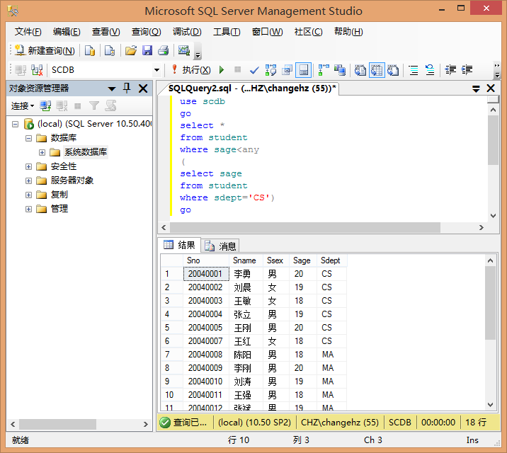
- 查询其他系中比计算机系所有学生年龄都小的学生姓名和年龄:
use scdb
go
select * from student where sage<all (select sage from student
where sdept='CS') and sdept<>'CS'
go
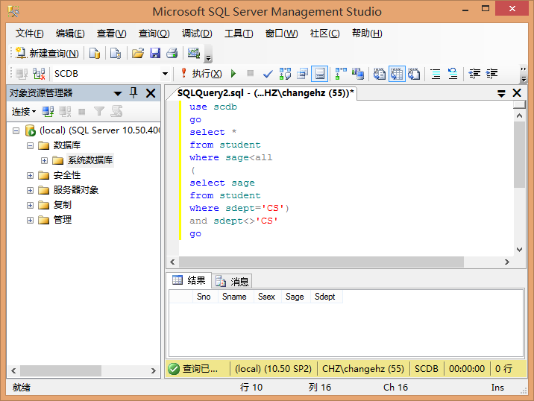
- 查询与计算机系所有学生的年龄均不同的学生学号, 姓名和年龄:
use scdb
go
select sno,sname,sage from student where sage<>all ( select sage from student
where sdept='CS')
go
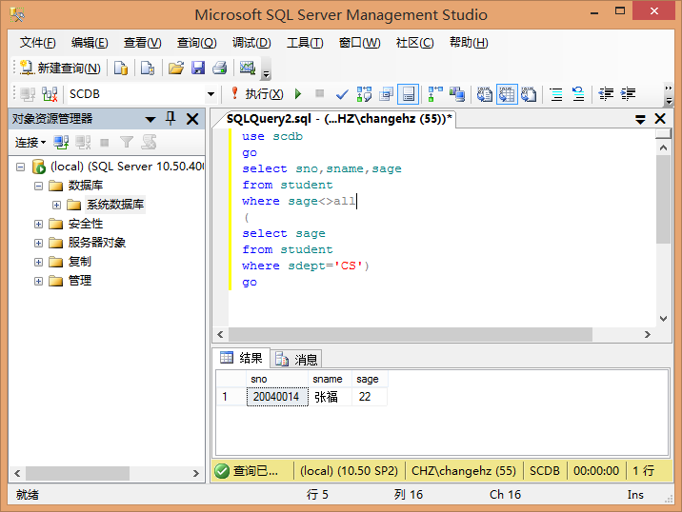
4、 使用带Exists谓词的子查询和相关子查询
（8） 查询与其他所有学生年龄均不同的学生学号, 姓名和年龄:
use scdb
go
select sno,sname,sage
from student A
where not exists
(select *
from student B
where A.sage=B.sage
and A.sno<>B.sno
)
go
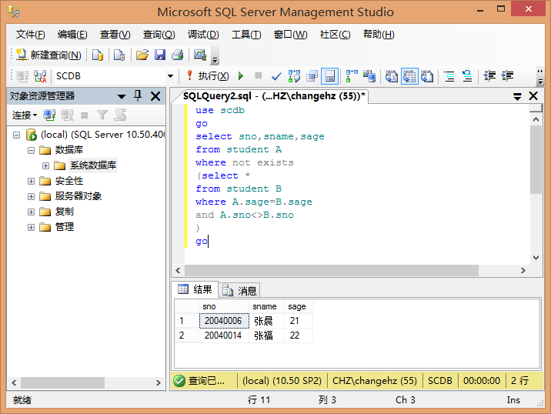
- 查询所有选修了004号课程的学生姓名:
use scdb
go
select sname
from student
where exists
(select *
from sc
where sno=student.sno and cno='004'
)
go
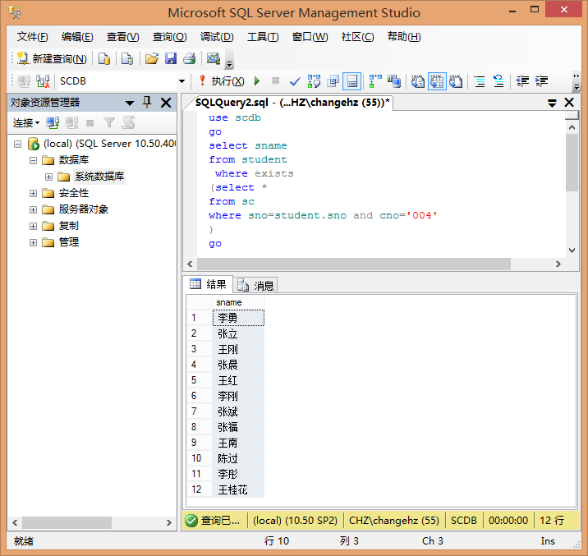
- 查询没有选修004号课程的学生姓名:
use scdb
go
select sname from student where not exists (select * from sc
where sno=student.sno and cno='004' )
go
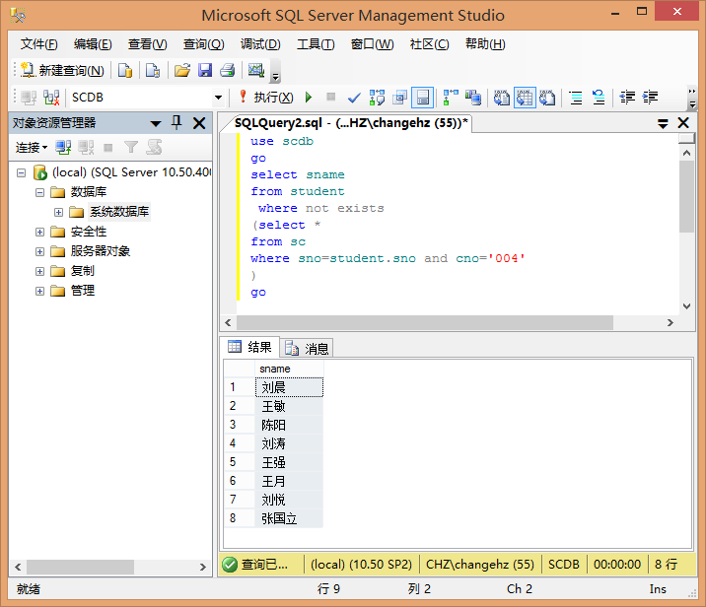
- 查询选修了全部课程的学生姓名:
use scdb
go
select sno from student where not exists (select * from course where not exists ( select * from sc where sno=student.sno and cno=course.cno))
go
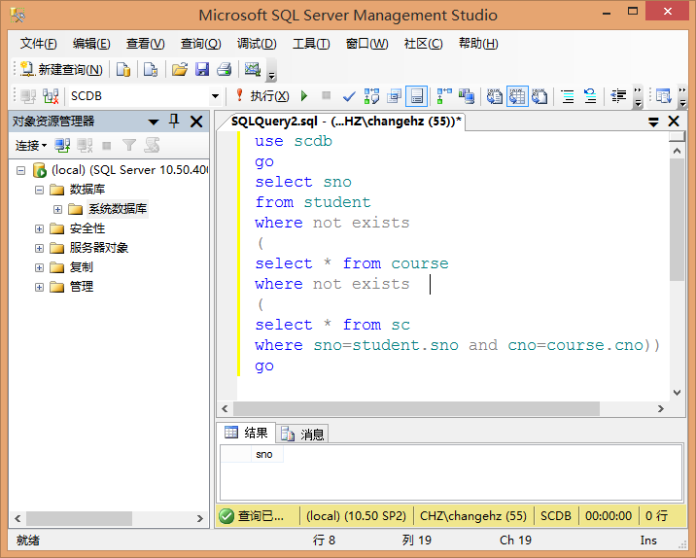
- 查询至少选修了学生20040002选修的全部课程的学生的学号:
use scdb
go
select distinct sno from sc A where not exists (select * from sc B where sno='20040002' and not exists (select * from sc C where sno=A.sno and cno=B.cno))
go
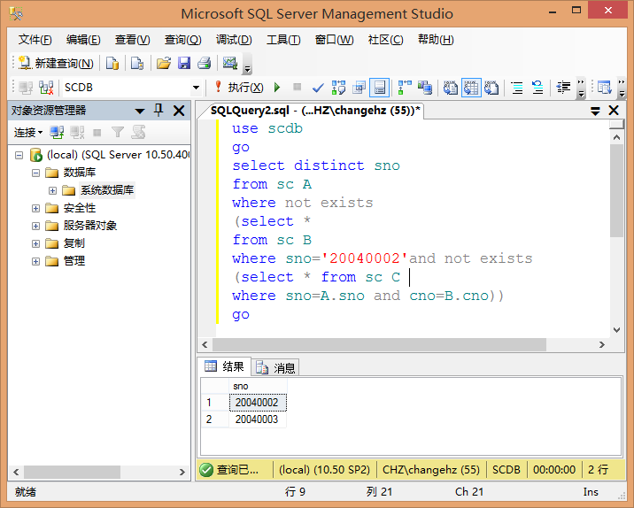
- 求没有人选修的课程号和课程名:
use scdb
go
select cno,cname from course C where not exists
(select * from sc where sc.cno=C.cno )
go
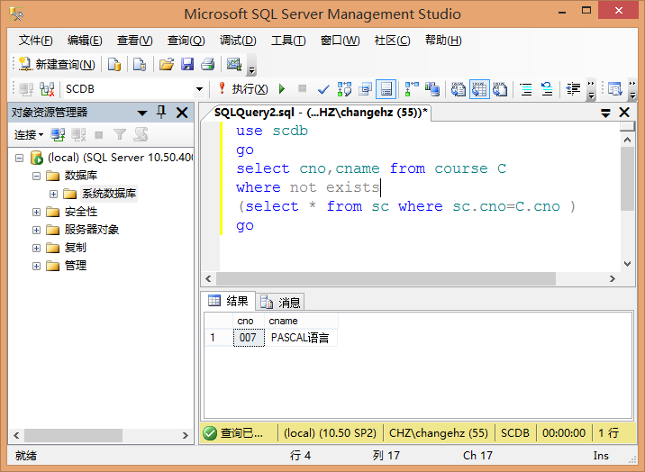
5、使用聚集函数：
（14）查询学生总人数：
Select Count(*) as 学生总数 from student
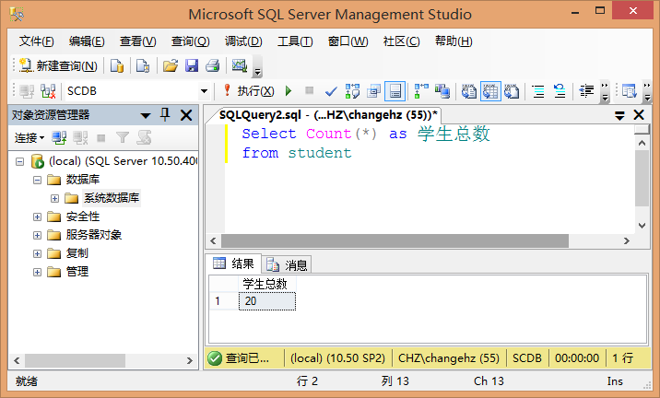
- 查询选修了课程的学生总数：
select count(distinct sno) as 选课学生总数
from sc
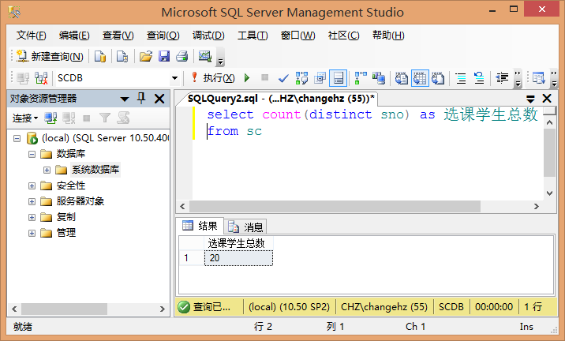
- 查询所有课程的总学分数和平均学分数,以及最高学分和最低学分：
select sum(ccredit) as 总学分,avg(ccredit) as 课程平均学分,max(ccredit) as 最高学分,min(ccredit) as 最低学分 from course
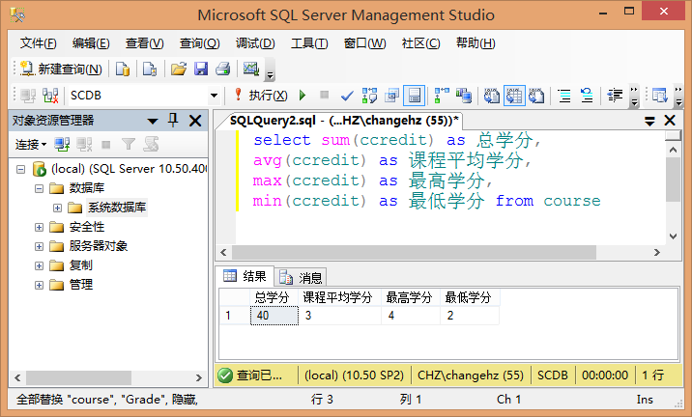
- 计算004号课程的学生的平均成绩, 最高分和最低分:
select avg(grade) as 平均成绩,
max(grade) as 最高分, min(grade) as 最低分
from sc where cno='004'
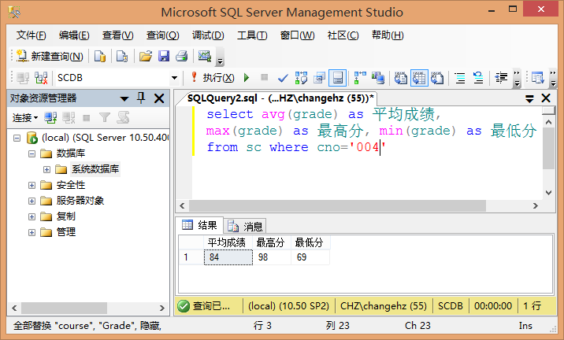
- 查询’计算机系’学生”数据结构”课程的平均成绩:
select avg(grade) as 平均成绩 from student, course, sc where student.sno=sc.sno and course.cno=sc.cno and sdept='CS' and cname='数据结构'
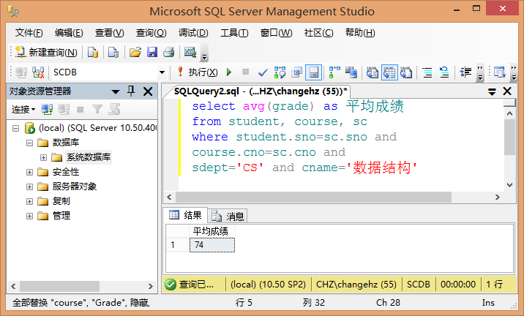
- 查询每个学生的课程成绩最高的成绩信息(学号,课程号,成绩):
select * from sc A
where grade=(select max(grade)
from sc where sno=A.sno )
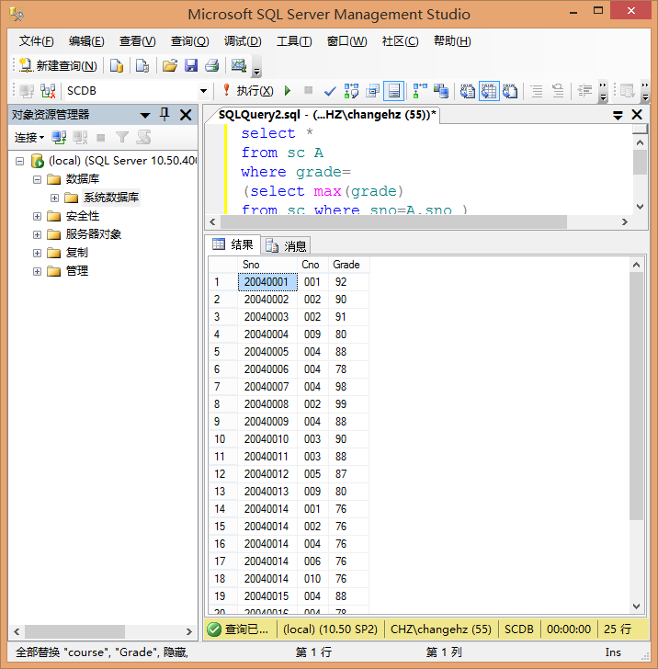
- 求成绩低于该门课程平均成绩的学生的成绩信息(学号,课程号,成绩)
select * from sc A where grade<(select avg(grade) from sc where cno=A.cno )
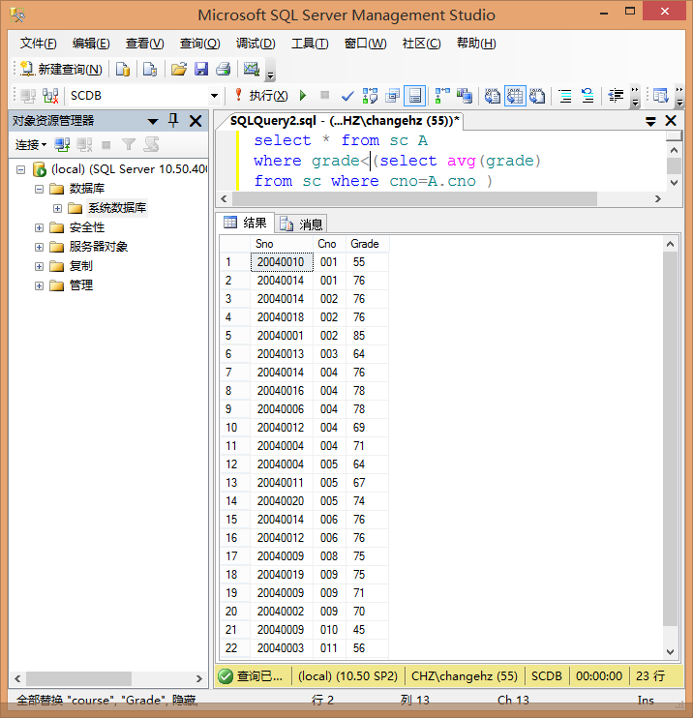
6、分组查询
（21）查询各系的学生的人数并按人数从多到少排序 :
select sdept, Count(*) as 人数 from student group by sdept order by 人数 desc
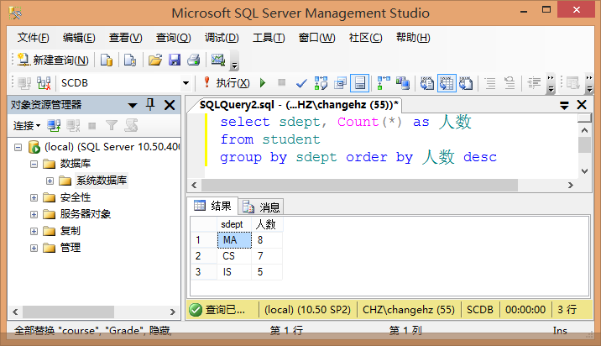
- 查询各系的男女生学生总数, 并按系别,升序排列, 女生排在前:
select sdept,ssex,Count(*) as 人数
from student group by sdept, ssex
order by sdept,ssex desc
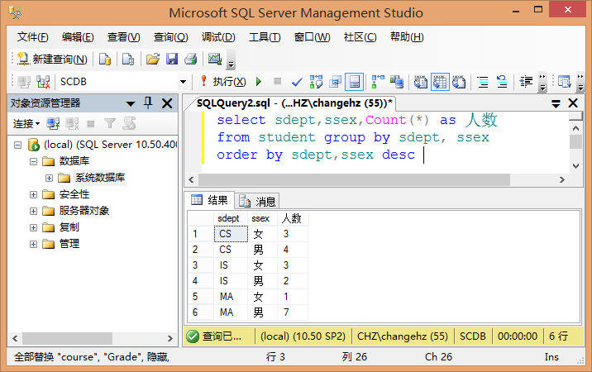
- 查询选修了3门课程以上的学生的学号和姓名:
select sno, sname from student
where sno in
(select sno from sc
group by (sno) having count(*)>3)
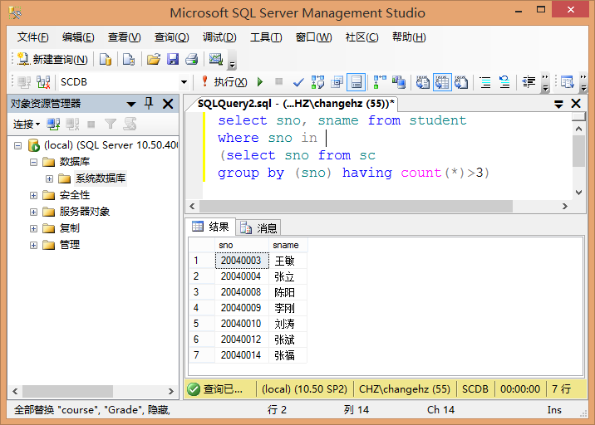
- 查询每个学生所选课程的平均成绩, 最高分, 最低分,和选课门数:
select sno, avg(grade) as 平均成绩,max(grade) as 最高分, min(grade) as 最低分,
count(*) as 选课门数 from sc group by sno
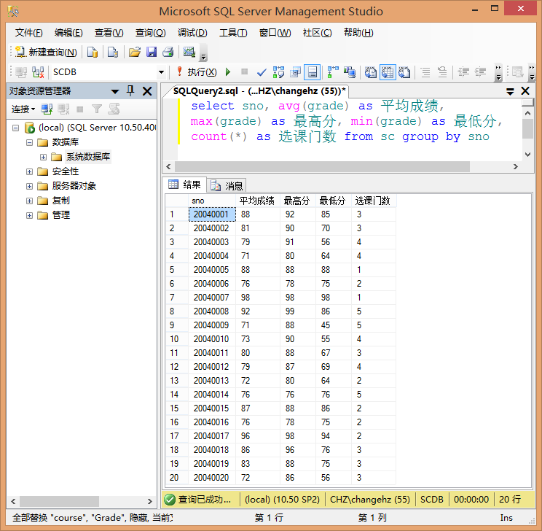
- 查询至少选修了2门课程的学生的平均成绩:
select sno, avg(grade) as 平均成绩
from sc group by sno having count(*)>=2
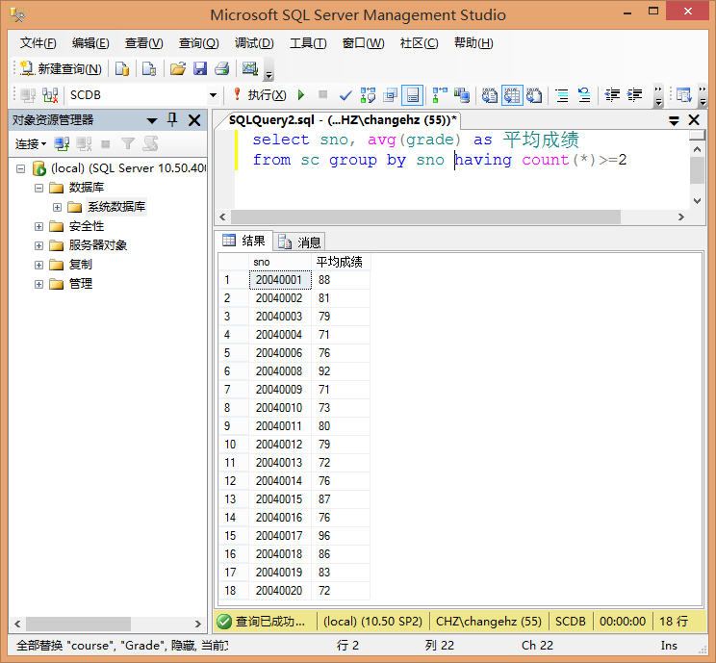
- 查询平均分超过80分的学生的学号和平均分:
Select sno, avg(grade) as 平均分
from sc group by sno having avg(grade)>=80
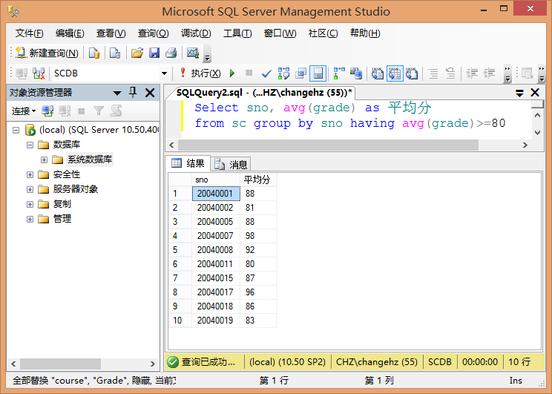
- 求各学生的60分以上课程的平均分:
select sno, avg(grade) as 平均分
from sc where grade>=60 group by sno
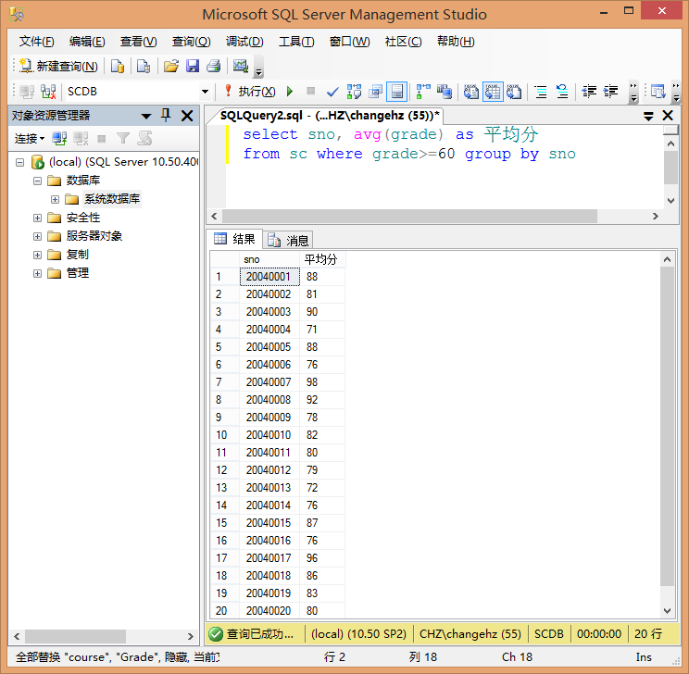
- 查询”计算机系”中选修了5门课程以上的学生的学号:
select sno from sc where sno in (select sno from student where sdept='CS') group by sno having count(*)>=5
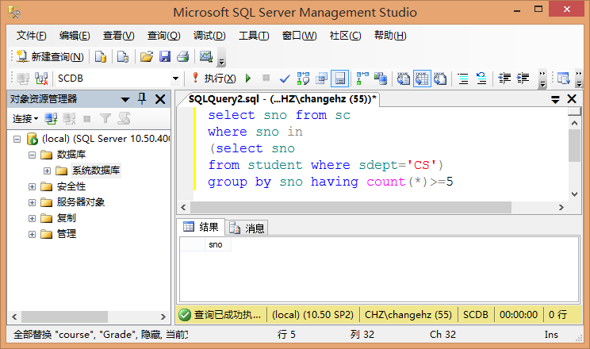
五、实验总结与心得体会
本次实验带领我们用T-SQL 语言进行数据库查询操作，从简单查询到带有特定语句的查询，还学习了使用各种函数进行数据库查询的方法。通过理论和实践的结合，我们更容易掌握数据库的精髓，更好地理解数据库的相关知识。

